Министерство науки и высшего образования Российской Федерации

Федеральное государственное бюджетное образовательное учреждение

высшего образования

«Вятский государственный университет»

Колледж ВятГУ

**ОТЧЕТ**

**ПО ДОМАШНЕЙ КОНТРОЛЬНОЙ РАБОТЕ №5**

**«Исследование алгоритмов сортировки»**

**ПО ДИСЦИПЛИНЕ**

**«Основы алгоритмизации и программирования»**

Выполнил: студент учебной группы

ИСПк-101-51-00

Иванов Даниил Сергеевич

Преподаватель:

Сергеева Елизавета Григорьевна

Киров

2022

1. Цель: получить базовые сведения о наиболее известных алгоритмах сортировки, изучить принципы работы с текстовыми файлами.
2. Задание:
   * + 1. Реализовать сортировку данных с помощью “Пузырькового” алгоритма.
       2. Реализовать сортировку данных с помощью быстрого алгоритма.
       3. В обоих случаях необходимо предусмотреть возможность изменения компаратора (реализация компаратора в виде передаваемой в подпрограмму функции).
       4. Считывание и вывод данных необходимо производить из текстового файла.
       5. Для демонстрации работы программных реализаций самостоятельно подготовить варианты входных данных (при этом объём тестовых файлов должен позволять оценить скорость работы программ).

Код программы

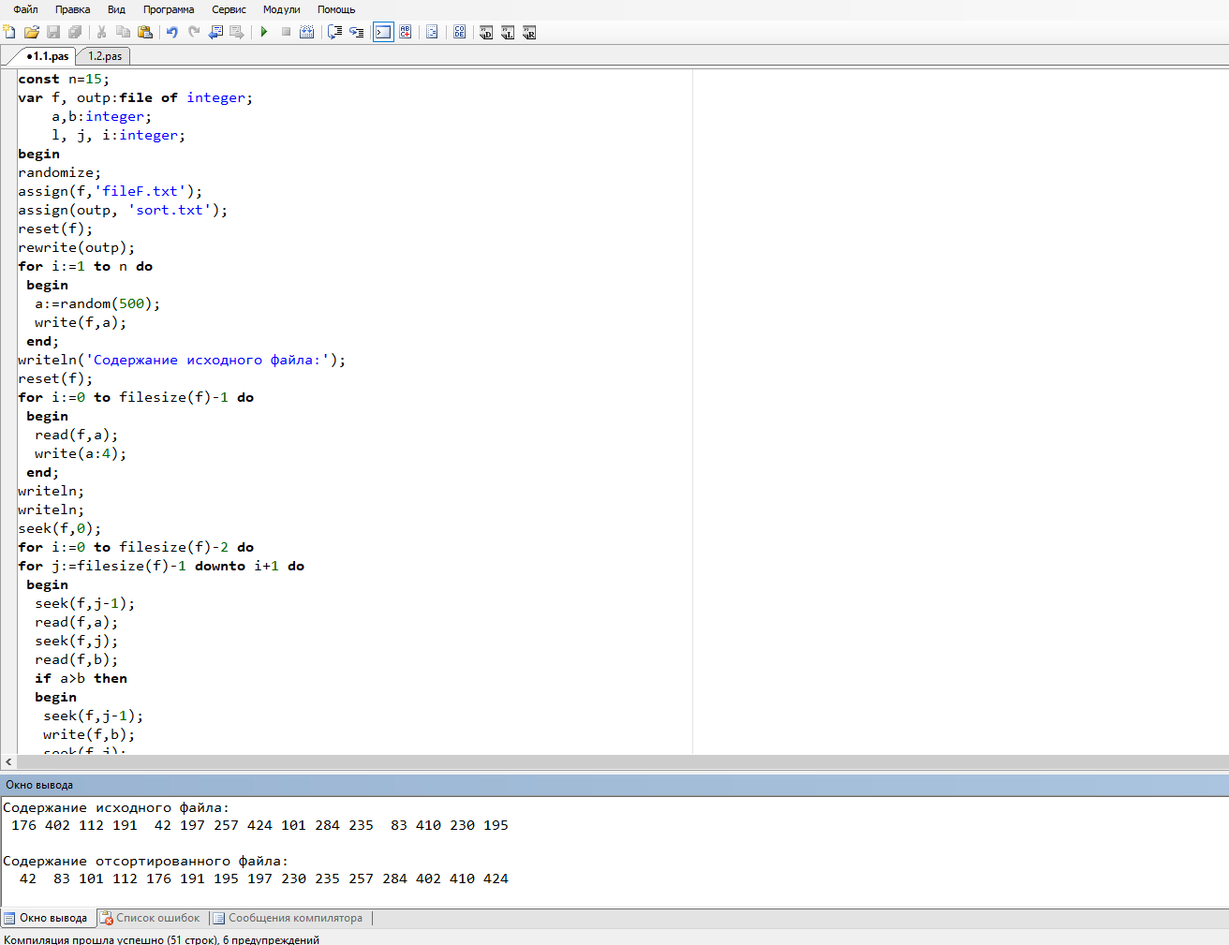

Рисунок 1 – код программы 1.1

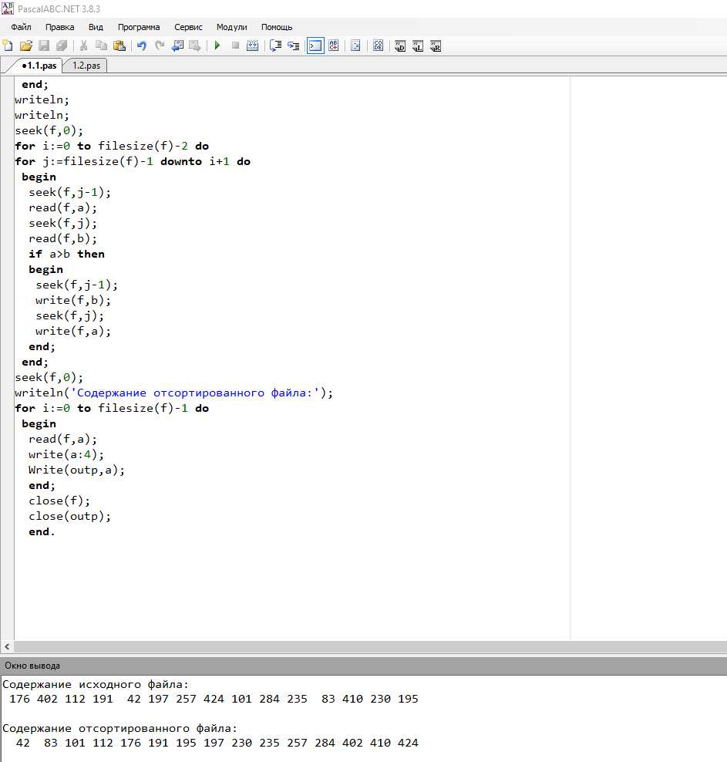

Рисунок 2 – код программы 1.1

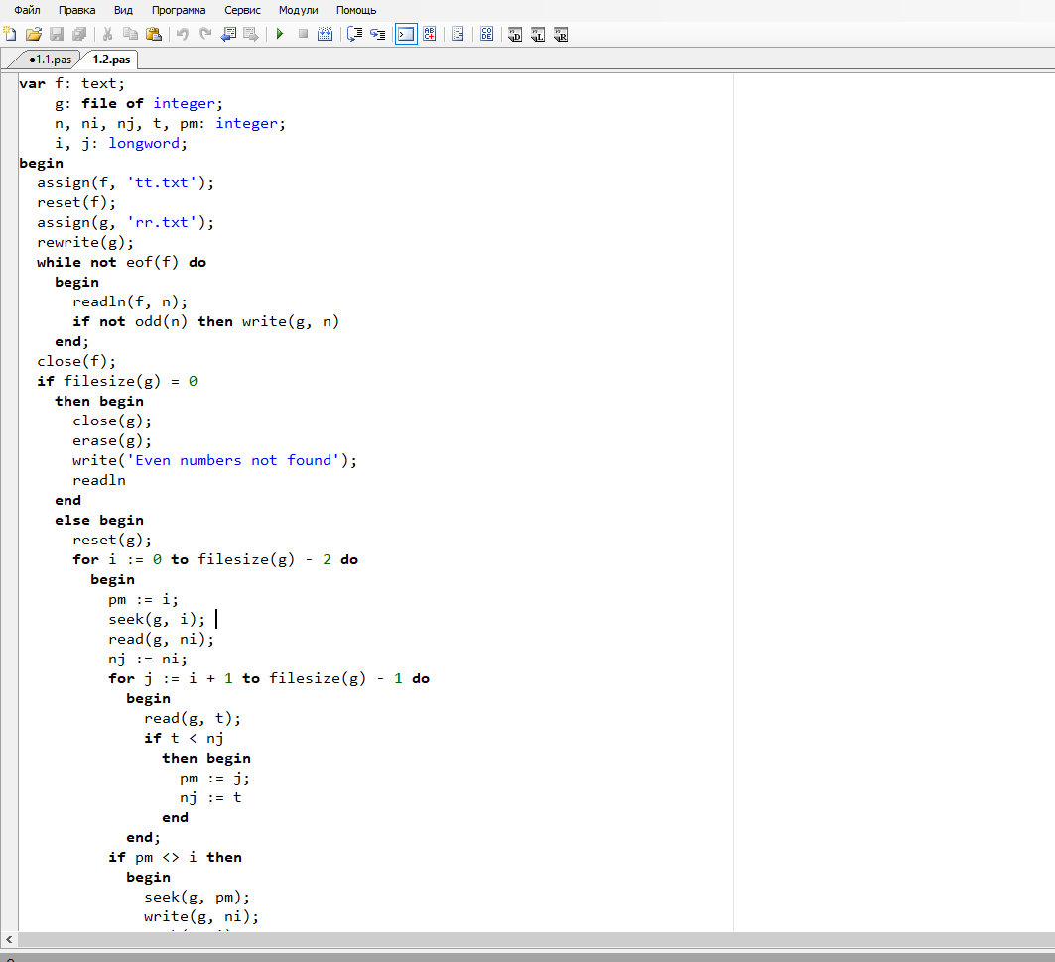

Рисунок 3 – код программы 1.2

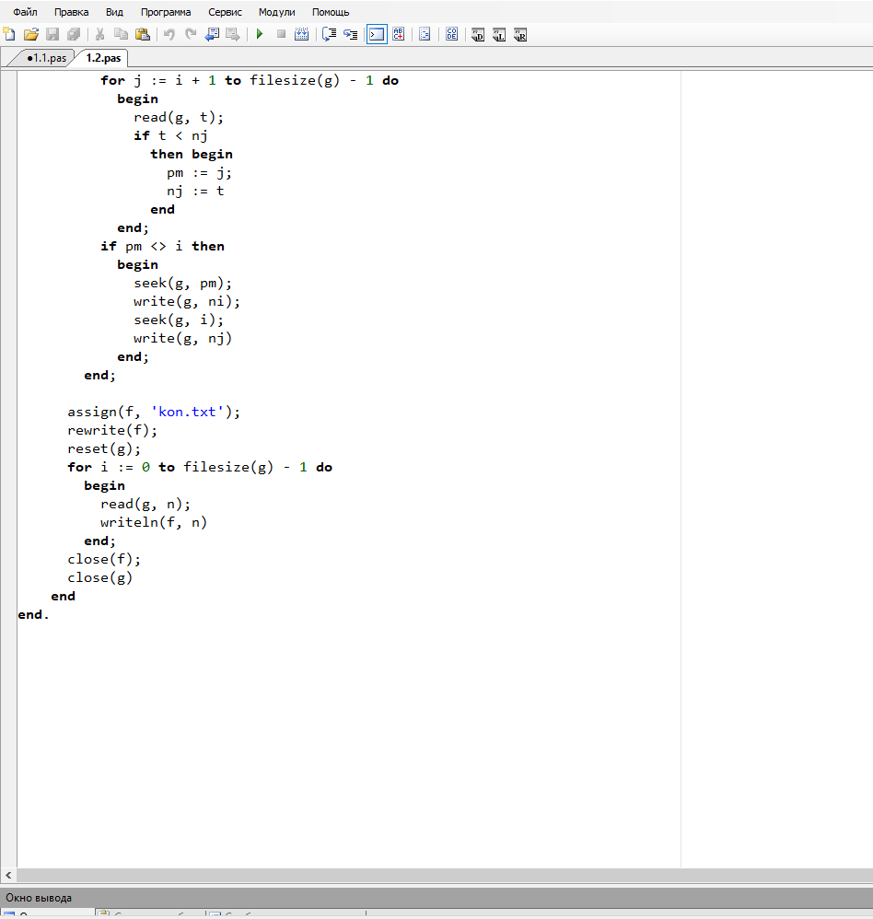

Рисунок 4 – код программы 1.2

1. Результат выполнения программы

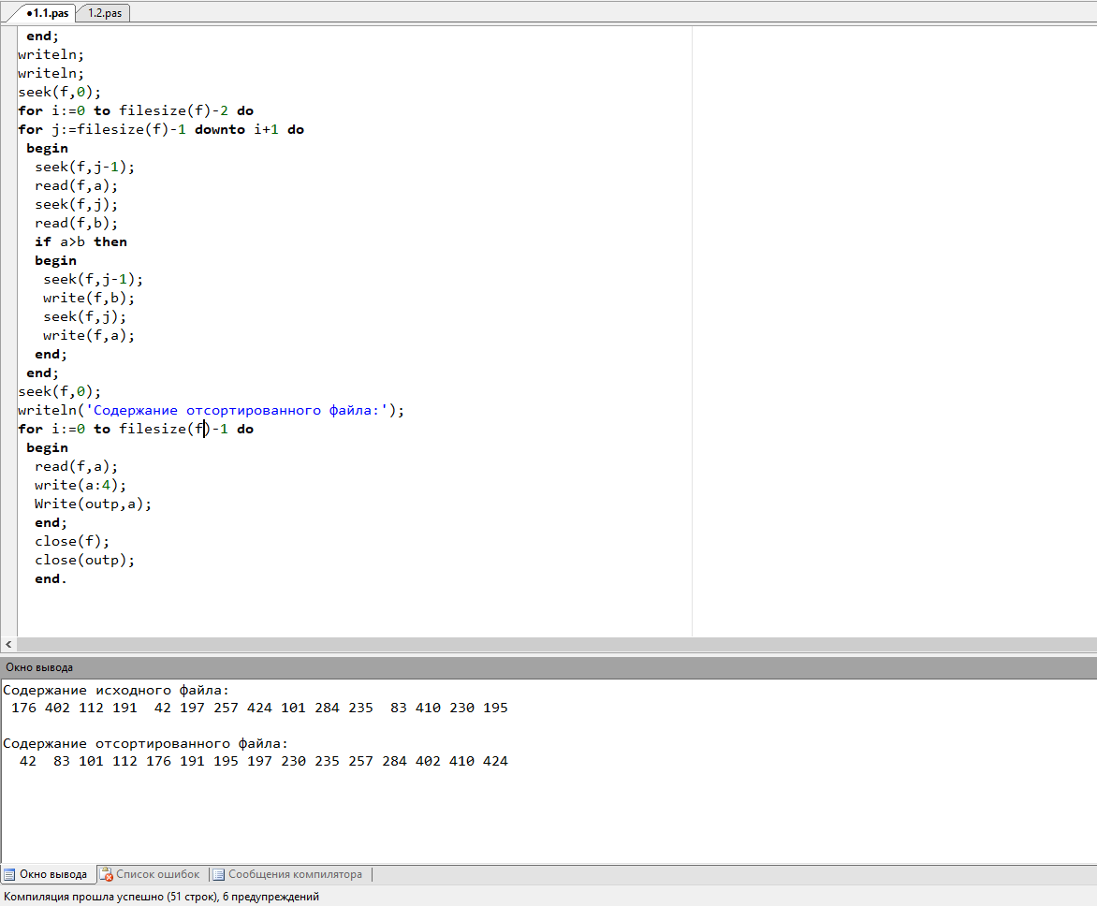

Рисунок 5 – результат выполнения программы 1.1

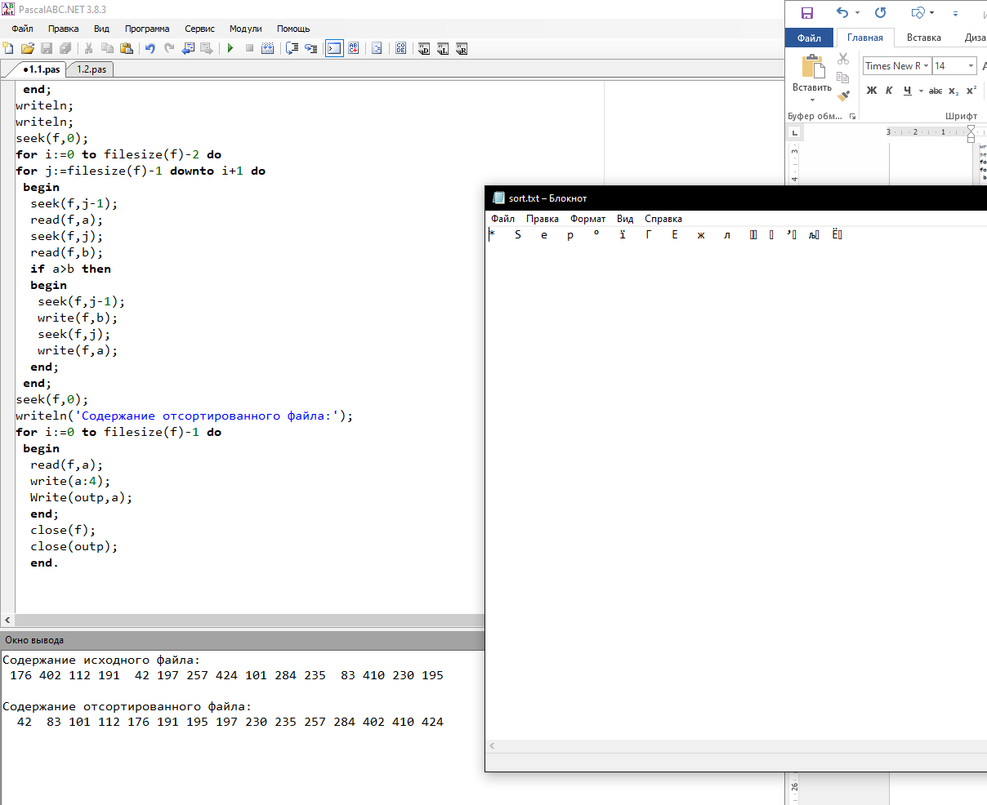

Рисунок 6 – результат выполнения программы 1.1

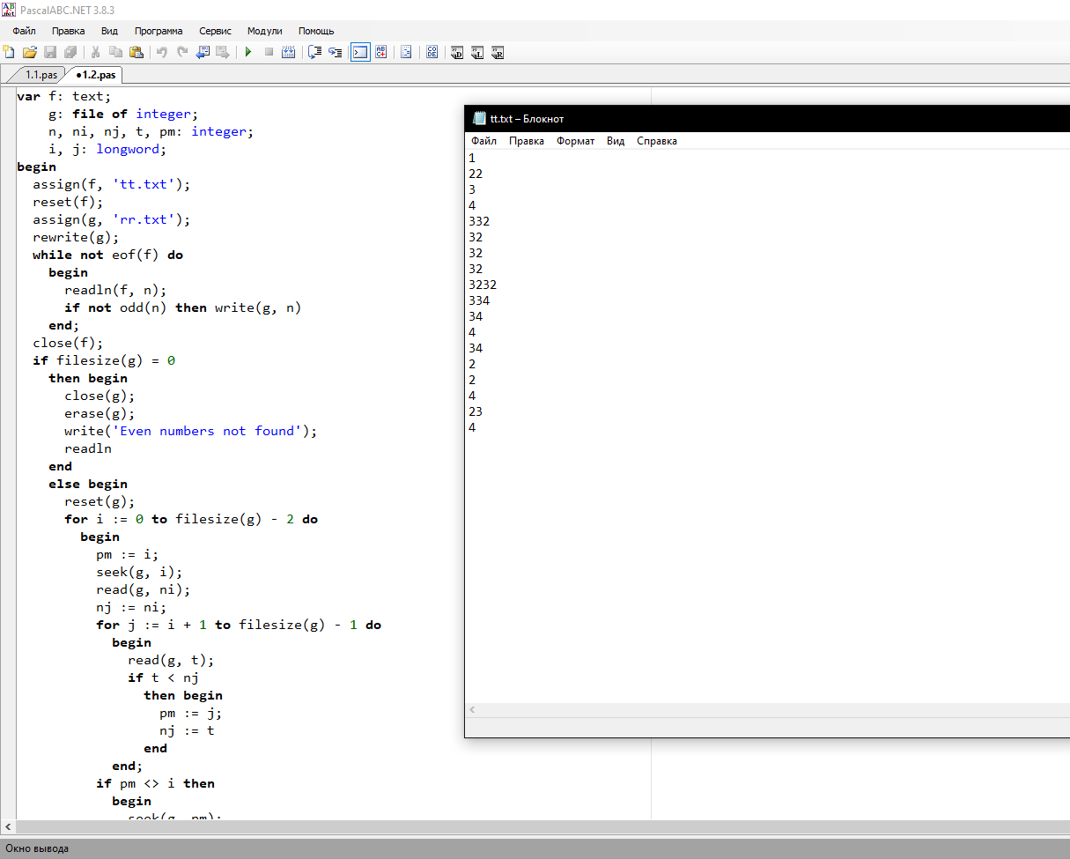

Рисунок 6 – результат выполнения программы 1.2

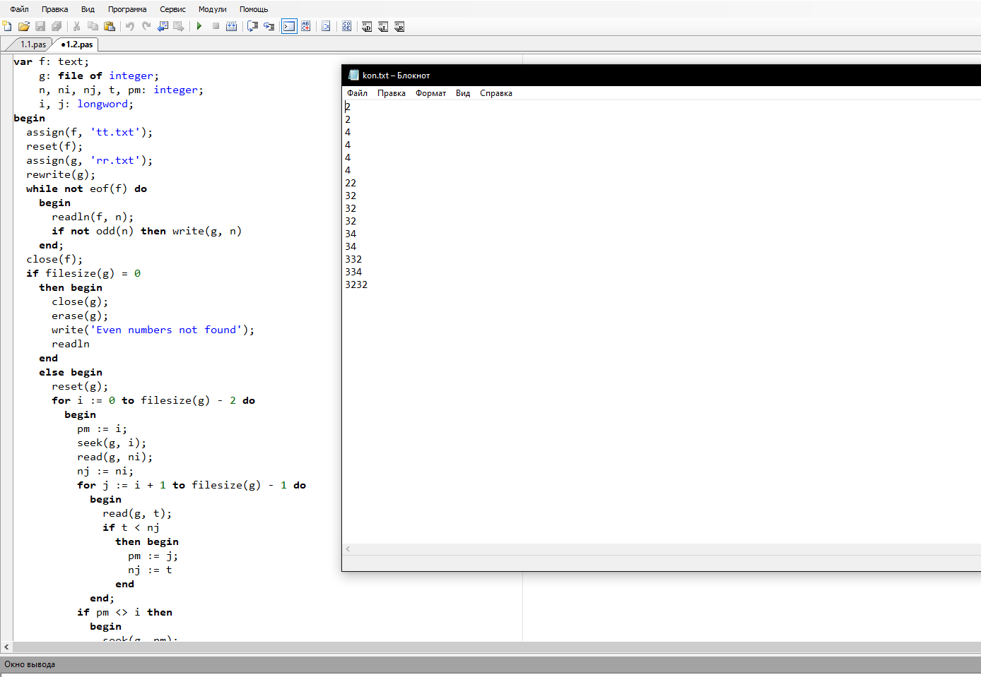

Рисунок 7 – результат выполнения программы 1.2

1. В ходе выполнения данной контрольной работы, были получены базовые сведения о наиболее известных алгоритмах сортировки, а также изучены принципы работы с текстовыми файлами. Была реализована сортировка данных с помощью “пузырькового”, а также быстрого алгоритмов. Считывание входных данных производилось из текстового документа, отсортированные данные записывались в созданный текстовый документ. Работа выполнена в полном объёме.